**Sistema de Banco de questões:**

**Com Função de Login/Registro, exclusão de conta e alteração de senha**

**1) Modelagem de dados:**

-- Criação do banco de dados se não existir

CREATE DATABASE IF NOT EXISTS autenticacao;

USE autenticacao;

-- Criação da tabela `usuarios`

CREATE TABLE IF NOT EXISTS usuarios (

id INT AUTO_INCREMENT PRIMARY KEY,

email VARCHAR(100) NOT NULL UNIQUE,

senha_hash VARCHAR(255) NOT NULL,

verificado TINYINT(1) DEFAULT 0

);

-- Criação da tabela `codigos_verificacao`

CREATE TABLE IF NOT EXISTS codigos_verificacao (

id INT AUTO_INCREMENT PRIMARY KEY,

usuario_id INT NOT NULL,

codigo VARCHAR(6) NOT NULL,

criado_em TIMESTAMP DEFAULT CURRENT_TIMESTAMP,

FOREIGN KEY (usuario_id) REFERENCES usuarios(id) ON DELETE CASCADE

);

-- Criação da tabela `codigos_redefinicao`

CREATE TABLE IF NOT EXISTS codigos_redefinicao (

usuario_id INT PRIMARY KEY,

codigo VARCHAR(6),

criado_em TIMESTAMP DEFAULT CURRENT_TIMESTAMP,

FOREIGN KEY (usuario_id) REFERENCES usuarios(id) ON DELETE CASCADE

);

-- Criação da tabela `questoes` com a coluna `assunto`

CREATE TABLE IF NOT EXISTS questoes (

id INT AUTO_INCREMENT PRIMARY KEY,

enunciado TEXT NOT NULL,

alternativa1 VARCHAR(255) NOT NULL,

alternativa2 VARCHAR(255) NOT NULL,

alternativa3 VARCHAR(255) NOT NULL,

alternativa4 VARCHAR(255) NOT NULL,

alternativa5 VARCHAR(255) NOT NULL,

alternativa_correta INT NOT NULL,

assunto VARCHAR(100) NOT NULL

);

-- Inserção de dados na tabela `questoes`

INSERT INTO `questoes` (`id`, `enunciado`, `alternativa1`, `alternativa2`, `alternativa3`, `alternativa4`, `alternativa5`, `alternativa_correta`, `assunto`) VALUES

(1, 'Qual das operações de CRUD é usada para adicionar um novo registro ao banco de dados?', 'Atualizar', 'Excluir', 'Ler', 'Criar', 'Modificar', 4, 'PHP - CRUD'),

(2, 'Em um sistema CRUD, qual operação permite visualizar dados armazenados sem alterá-los?', 'Atualizar', 'Ler', 'Excluir', 'Criar', 'Modificar', 2, 'PHP - CRUD'),

(3, 'Qual é a função do comando SQL DELETE em operações CRUD?', 'Atualizar registros', 'Exibir registros', 'Deletar registros', 'Criar registros', 'Editar registros', 3, 'PHP - CRUD'),

(4, 'Qual das operações de CRUD geralmente envolve o uso do comando SQL UPDATE?', 'Ler', 'Excluir', 'Atualizar', 'Criar', 'Adicionar', 3, 'PHP - CRUD'),

(5, 'Qual é a principal função de session_start() em PHP?', 'Criar uma nova variável de sessão.', 'Iniciar uma nova sessão ou retomar uma sessão existente.', 'Enviar informações de sessão para o navegador.', 'Validar a autenticidade do usuário logado.', 'Enviar dados do servidor para o cliente.', 2, 'PHP_SESSION'),

(6, 'O que acontece se session_start() for chamado após enviar dados para o navegador em PHP?', 'A sessão será iniciada corretamente, sem problemas.', 'O PHP ignora a função session_start() e a sessão não é criada.', 'A sessão será criada, mas o navegador não receberá cookies.', 'Um erro será gerado e o script será interrompido.', 'O servidor automaticamente gera um novo cookie de sessão.', 4, 'PHP_SESSION');

**2) Passos De Navegação:**

**2.1) Página inicial ao acessar a aplicação:**

**index.html**

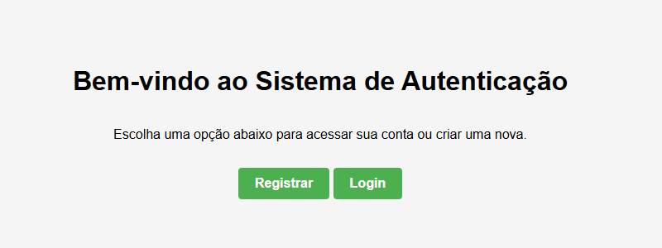

**2.2) Se o usuário não tiver uma conta cadastrada, ao clicar em “Registrar” irá ser direcionado para a tela de Registro:**

**registro.html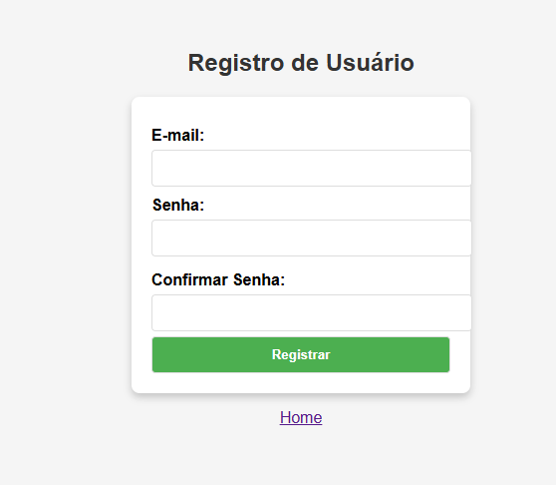tml2.4) Após inserir o email e confirmar a senha o usuário é cadastrado no Banco de Dados:**

**OBS: A senha é criptografada no campo “senha_hash”, nesse momento do registro.**

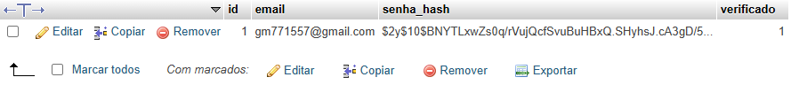

**2.5) Depois de cadastrado o usuário é exibida uma mensagem de confirmação e ele é levado para a tela de verificação do email para inserir um código enviado para o email informado no cadastro:**

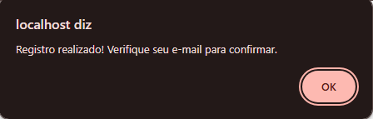

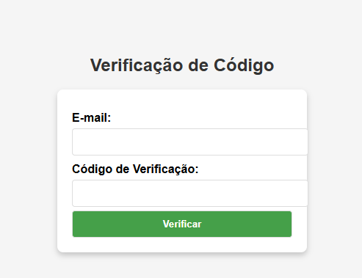

**2.6) Após inserir o email e código enviado para ele, é mostrado uma outra mensagem de aviso confirmando o cadastro e pedindo para realizar o Login:**

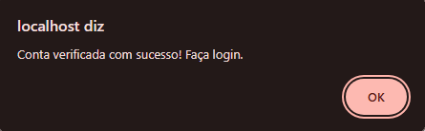

**2.7) Depois disso o usuário é levado para a tela de Login em si:**

**login.html**

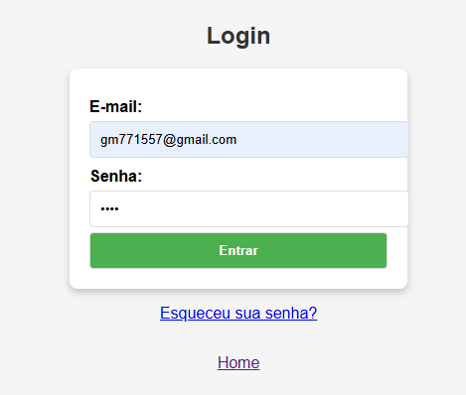

**esqueceu_senha.html**

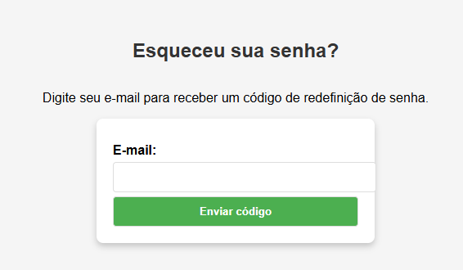

**pagina_principal.php**

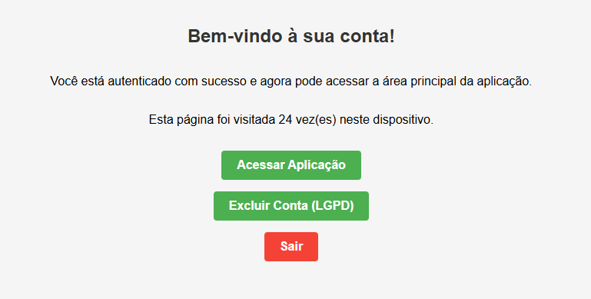

**aplicacao.php**

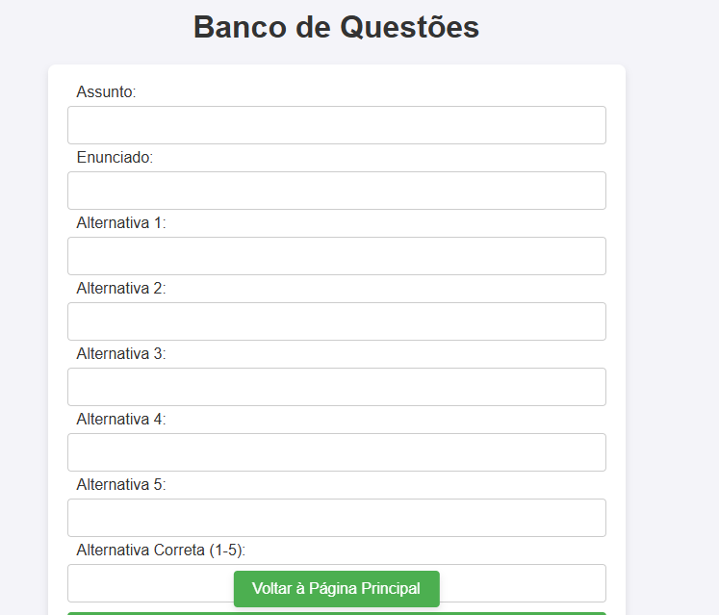

**exclusao_usuario.php**

